Titre : RAPPELS sur Les signaux sonores

1 - Qu’est-ce que le son ?
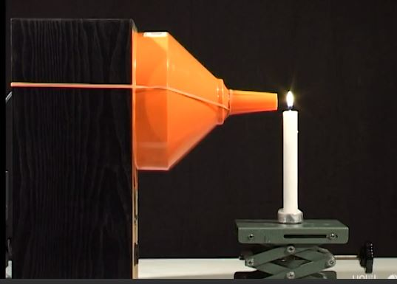
Expériences

a/ Prendre un pot de yaourt. Parler dedans (prononcer des voyelles) et poser ses doigts sur le dessous du pot.
Que ressent-on ?

b/ Placer une bougie allumée devant un haut-parleur qui émet un son :
• Qu’observe-t-on ?
• Décrire le mouvement de l’air lors de la propagation du son. Source : http://phymain.unisciel.fr/la-bougie-musicale/

Tu peux aussi regarder l’une des vidéos suivantes :
https://www.youtube.com/watch?v=XWqO-duNZvo&t=5s OU
http://phymain.unisciel.fr/la-bougie-musicale/

Conclusion 1 : Un signal sonore est …………………………………………………

2- Le son peut-il se déplacer partout ?
a/ Ecouter 30 secondes le chant des cétacés : https://www.youtube.com/watch?v=WabT1L-nN-E
Quel est l’état physique du milieu dans lequel se propage le son de ce cétacé ?
Le son se propage-t-il dans ce milieu ?

b/ A l’aide d’une des vidéos, explique ce que veut dire l’affiche du film d’Alien suivante :

http://phymain.unisciel.fr/le-son-se-propage-t-il-dans-le-vide/
OU
http://catalogues.hachette-education.com/heeb/datas/secondaire/2017/pc4c-2017/PR7c7KHEjn08DdEBEShSG0plgLXzDpB7QEU.mp4
Document de la dernière page en cas de problème.

Source : https://www.cineligue-hdf.org/cineligue/15/2018_2019/alien_de_ridley_scott_livret.pdf

Conclusion 2 : Un signal sonore a besoin d’un ……………………. Pour se propager. Un signal sonore ne se propage pas dans ………………………………

3 – Comment caractériser le son ?

Vidéo « C’est pas Sorcier » : La fréquence d’un son »

http://education.francetv.fr/matiere/sciences-de-la-vie-et-de-la-terre/quatrieme/video/la-frequence-d-un-son-c-est-pas-sorcier
ou

Document de la dernière page en cas de problème.

Source : http://education.francetv.fr/matiere/sciences-de-la-vie-et-de-
la-terre/quatrieme/video/la-frequence-d-un-son-c-est-pas-sorcier
a/ Qu’est-ce que la fréquence ?

b/Complète le texte après avoir écouté la vidéo :
Avec un son grave, on a ………….. de vibration en 1s, donc une fréquence ……….
Avec un son aigu , on a ………….. de vibration en 1s, donc une fréquence ……….

c/ Comment appelle-t-on le type de signaux sonores qu’entendent les éléphants ?

d/ Comment appelle-ton le type de signaux sonores émis par les baleines à bosse ?

Conclusion 3 :
Un son grave a une fréquence …………………………………………………………
Un son aigu a une fréquence …………………………………………………………
Nous n’entendons qu’une gamme de son : ceux comprise entre ……… et …….

Complète :
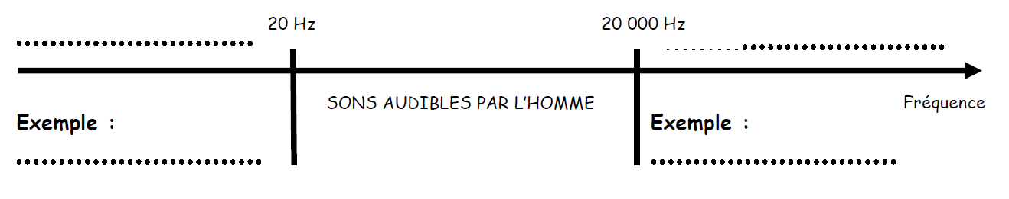

DOCUMENTS COMPLEMENTAIRES (si pas d’accès au vidéo)

Partie 2- Le son se déplace-t-il partout ?
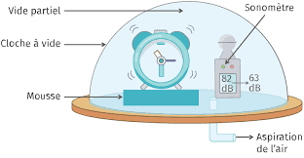
Expérience du Réveil dans la cloche à vide
On place un réveil en fonctionnement avec un sonomètre qui mesure le niveau en db du son émis par celui-ci.
On le place dans une cloche à vide (que l’on vide d’air au fur et à mesure.
Une fois vide, nous n’entendons plus le réveil.

Source : Livrescolaire

Partie 3- Comment caractériser le son ?
Document A :
On réalise l’expérience suivante grâce au matériel présent et on se rend compte que l’oreille humaine n’entend qu’entre les fréquences de 20 Hertz (Hz) et de 20 000 Hertz (Hz).
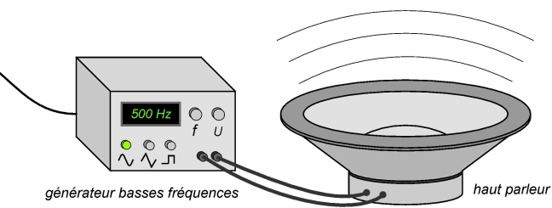
Source : Maxicours

Document B :
« Les éléphants d'Afrique sont réputés pour communiquer grâce à des vocalisations très graves, connues sous le nom d’infrasons. Des vocalisations qui portent à des kilomètres mais sont d’une fréquence très faible - moins de 20 Hz -, généralement inaudibles à l’oreille humaine. »
Source : http://www.maxisciences.com/
« Les animaux utilisent les ultrasons sous forme de sonar. Ils les utilisent pour se repérer, se nourrir et communiquer.
La chauve-souris se sert de l'écholocation pour se repérer dans l’obscurité totale et pour repérer sa proie. La chauve-souris émet des impulsions à haute fréquence. Le son récupéré par l’insecte sur la trajectoire de la chauve-souris revient vers celle-ci. L'écho permet à la chauve-souris de déterminer la proximité de l’insecte. L’orque, le dauphin, mais aussi la plupart des mammifères marins se servent de sonar pour se repérer et repérer leur proie (comme la chauve-souris) mais aussi pour communiquer entre mammifères marins de même espèce. »
Source : http://colleges.ac-rouen.fr/salmona/son/pages/sujet%202.html
« La fréquence correspond au nombre de cycles complets de vibrations en une seconde. Les sons graves ont une fréquence basse, par exemple entre 16 et 500 Hertz (Hz), les sons aigus ont une fréquence élevée, par exemple supérieure à 8.000 Hz. L'oreille humaine entend de 20 à 20 000 Hz : zone utile, car correspondant aux fréquences de la voix humaine et des sons familiers de nos activités : 500 à 3500 Hz. »
Source : http://www.dictionnaire-environnement.com/frequence_sonore_ID4912.html

Proposition d’un corrigé

1 - Qu’est-ce que le son ?
Petites expériences

a/ Prendre un pot de yaourt. Parler dedans (prononcer des voyelles) et poser ses doigts sur le dessous du pot. Que ressent-on ?
On ressent des vibrations.

b/ Placer une bougie allumée devant un haut-parleur qui émet un son :
• Qu’observe-t-on ?
La flamme de la bougie vacille (tremble).
• Décrire le mouvement de l’air lors de la propagation du son.
Les molécules d’air se poussent les unes les autres et ce mouvement se transmet de proche en proche.
Ou regarde la vidéo suivante
https://www.youtube.com/watch?v=XWqO-duNZvo&t=5s

Conclusion 1 : Un signal sonore est une vibration.
2- Le son peut-il se déplacer partout ?
a/ Ecouter 30 secondes le chant des cétacés : https://www.youtube.com/watch?v=WabT1L-nN-E
Quel est l’état physique du milieu dans lequel se propage le son de ce cétacé ?
L’état physique du milieu est liquide.
Le son se propage-t-il dans ce milieu ? Le son se propage dans l’eau à une vitesse de 1340m/s.

b/ A l’aide de la vidéo, explique ce que veut dire l’affiche du film d’Alien suivante :

http://catalogues.hachette-education.com/heeb/datas/secondaire/2017/pc4c-2017/PR7c7KHEjn08DdEBEShSG0plgLXzDpB7QEU.mp4

« Dans l’espace, on ne peut entendre personne crier.» dans le vide, il n’y a aucune molécules pour transmettre la vibration par conséquent, on n’entend rien.

Conclusion 2 : Un signal sonore a besoin d’un milieu pour se propager. Un signal sonore ne se propage pas dans le vide.
3 – Comment caractériser le son ?
Vidéo « C’est pas Sorcier » : La fréquence d’un son »
http://education.francetv.fr/matiere/sciences-de-la-vie-et-de-la-terre/quatrieme/video/la-frequence-d-un-son-c-est-pas-sorcier
ou document de la dernière page en cas de problème.

a/ Qu’est-ce que la fréquence ?
La fréquence est le nombre de vibration par seconde.
b/Complète le texte après avoir écouter la vidéo :
Avec un son grave, on a peu de vibration en 1s, donc une fréquence basse.
Avec un son aigu , on a beaucoup de vibration en 1s, donc une fréquence élevée.

c/ Comment appelle-t-on le type de signaux sonores qu’entendent les éléphants ?
Ce sont des infrasons.
d/ Comment appelle-ton le type de signaux sonores émis par les baleines à bosse ?
Ce sont des ultrasons (très aigus).

Conclusion 3 :
Un son grave a une fréquence basse.
Un son aigu a une fréquence élevée.
Nous n’entendons qu’une gamme de son : ceux comprise entre 20Hz et 20kHz (ce qui équivaut pour rappelle à 20 000 Hz).
Complète :


